Учреждение образования

«Белорусский государственный технологический университет»

**Кафедра**

**Лабораторная работа №3**

ИЗУЧЕНИЕ МЕТОДОВ РАСЧЕТА ПАРАМЕТРОВ РАДИОСЕТЕЙ

Выполнил:

Студент 2 курса 7 группы ФИТ

Бобрович Глеб Сергеевич

**2022 г.**

**Цель работы**: выполнение расчетов, необходимых для оценки качества связи и зон обслуживания радиосети стандарта GSM и радиорелейной линии связи на основе реальных данных о рельефе местности с использованием RPS-2.

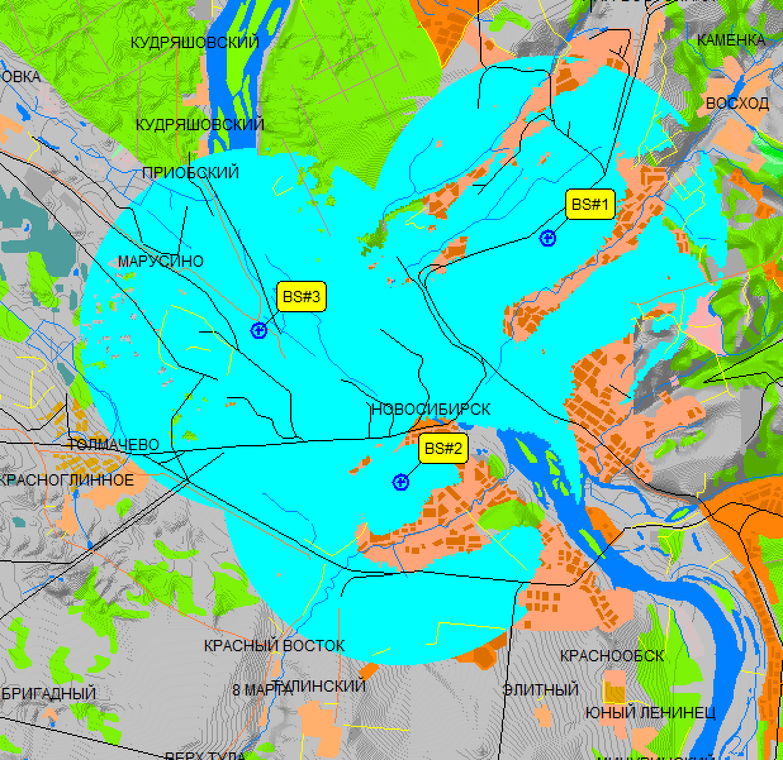

Расчет зон прямой видимости

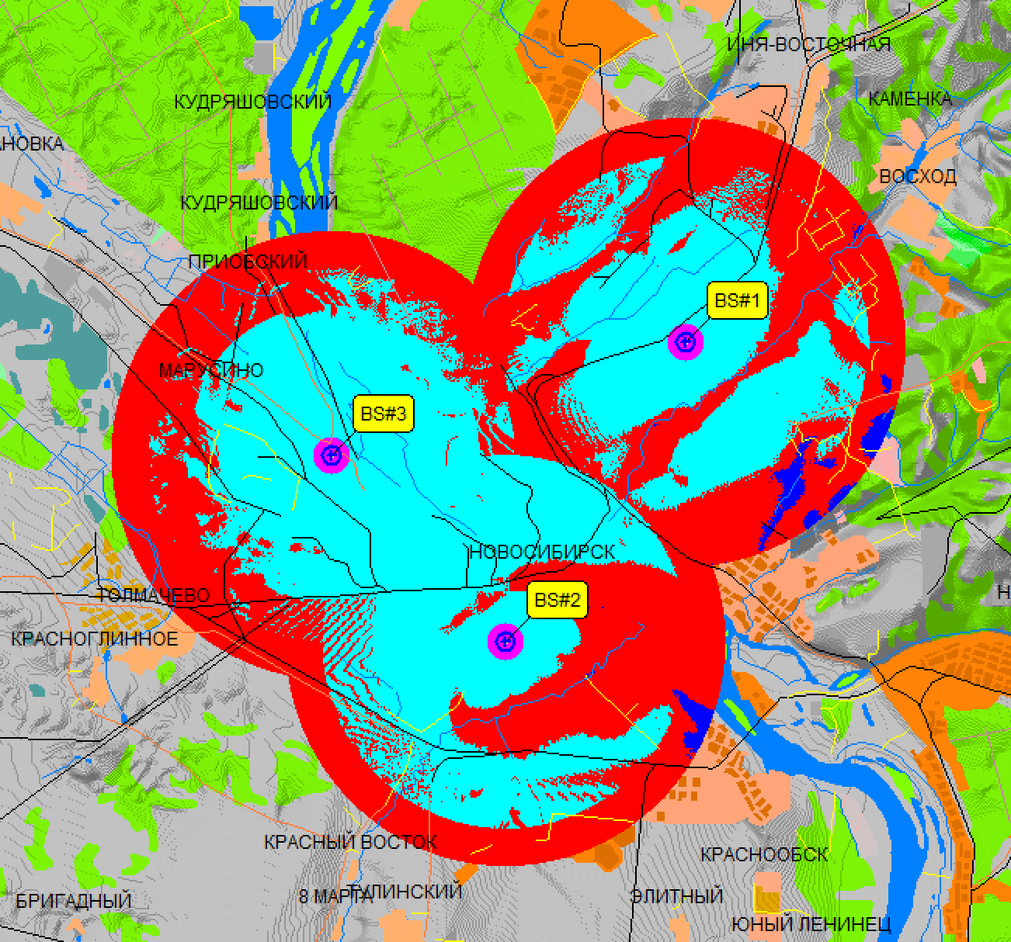

Расчет покрытия

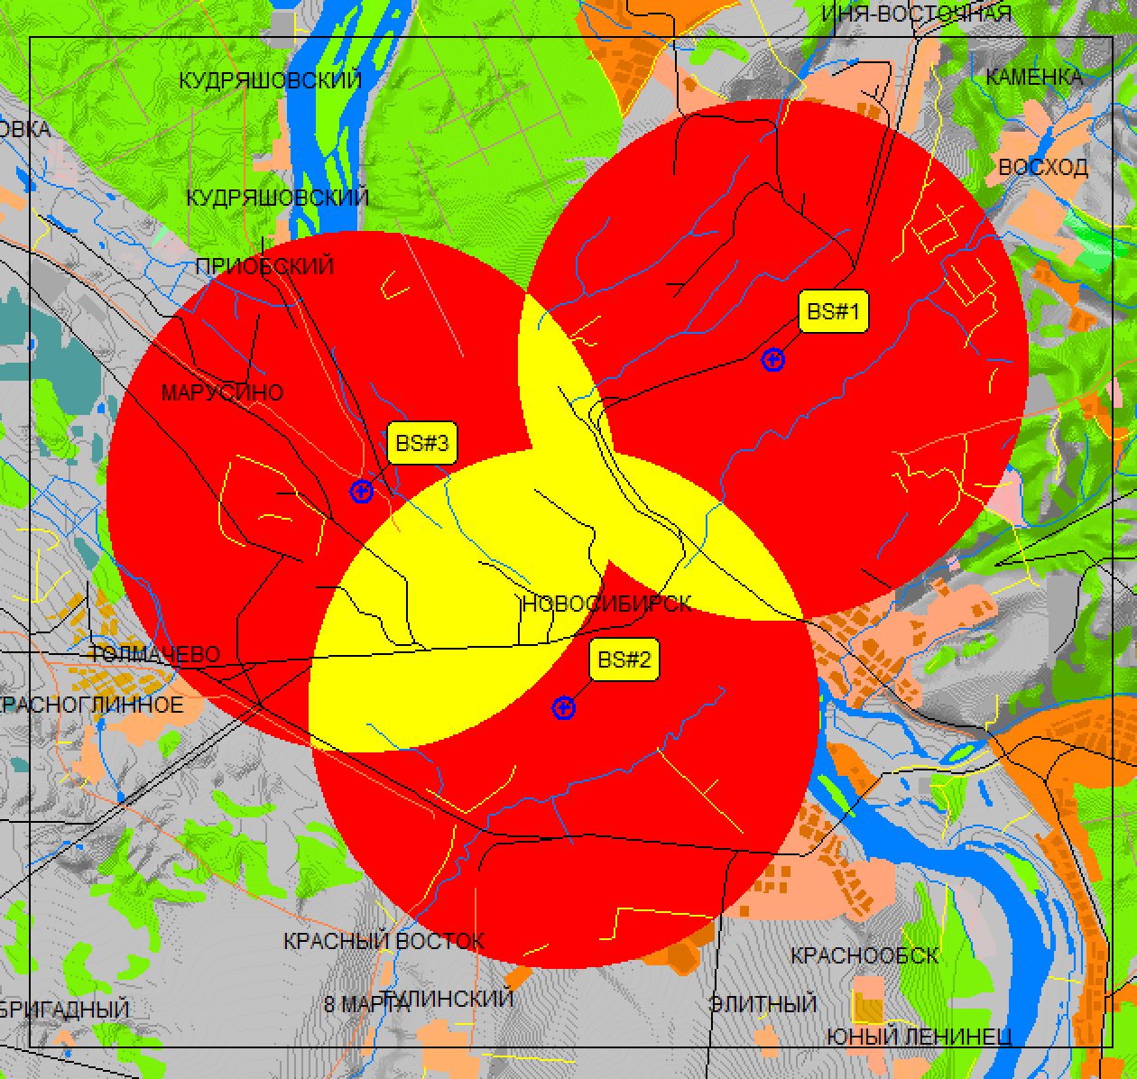

Зоны перекрытия сигнала

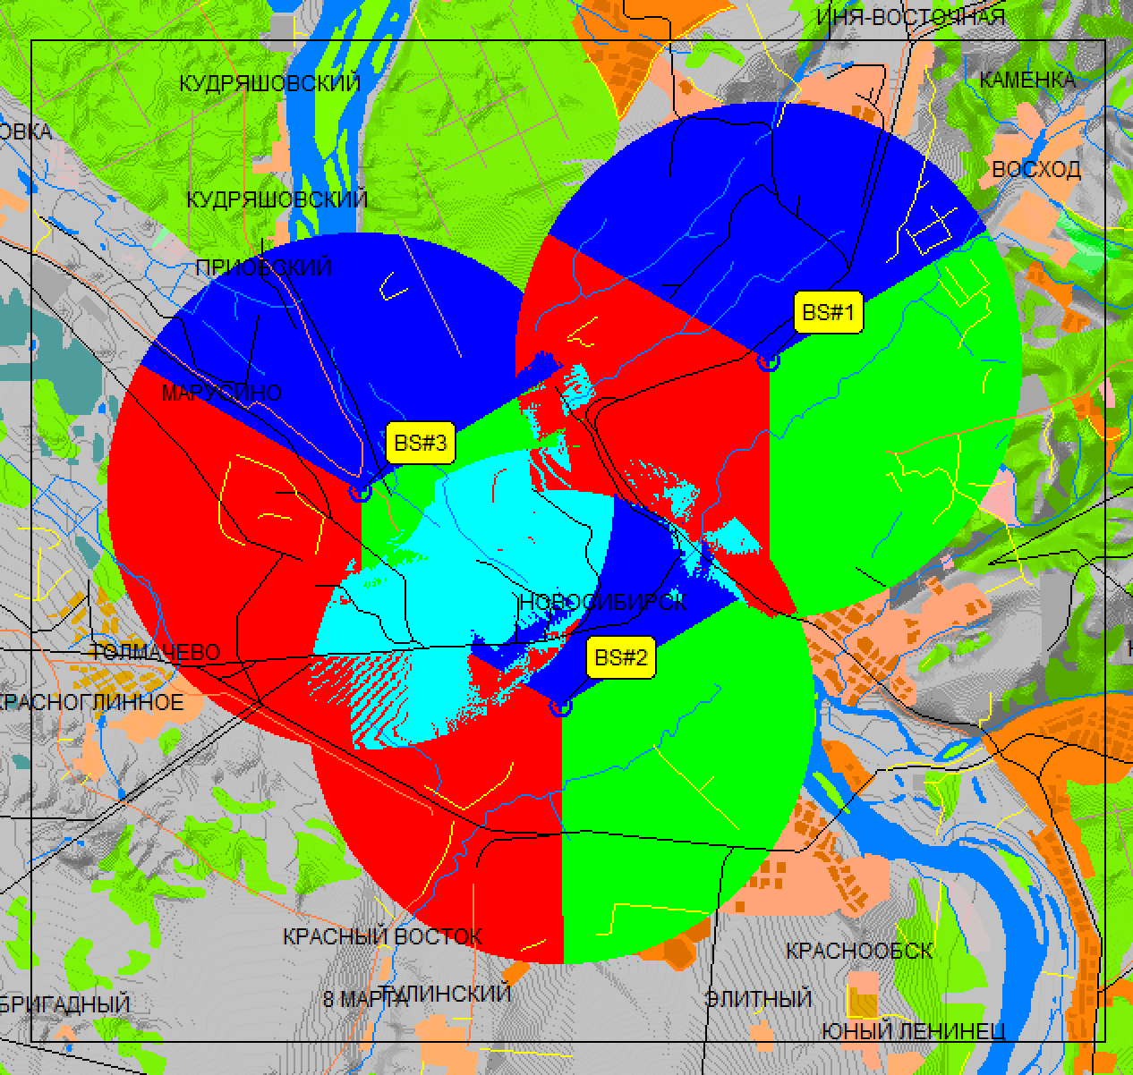

Зоны обслуживания

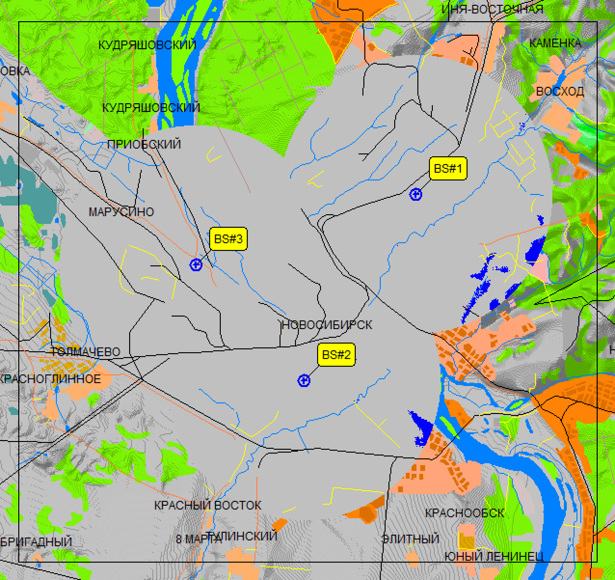

Мощность абонента

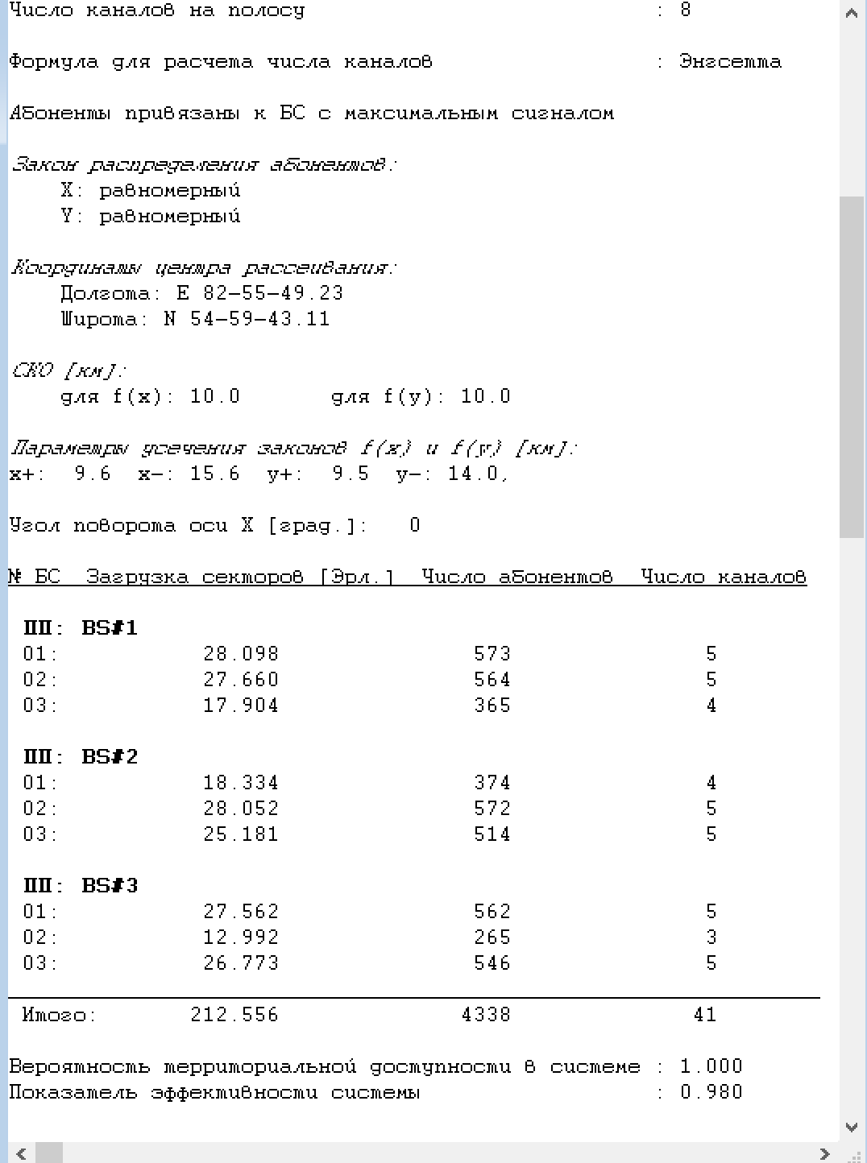

Число частотных каналов

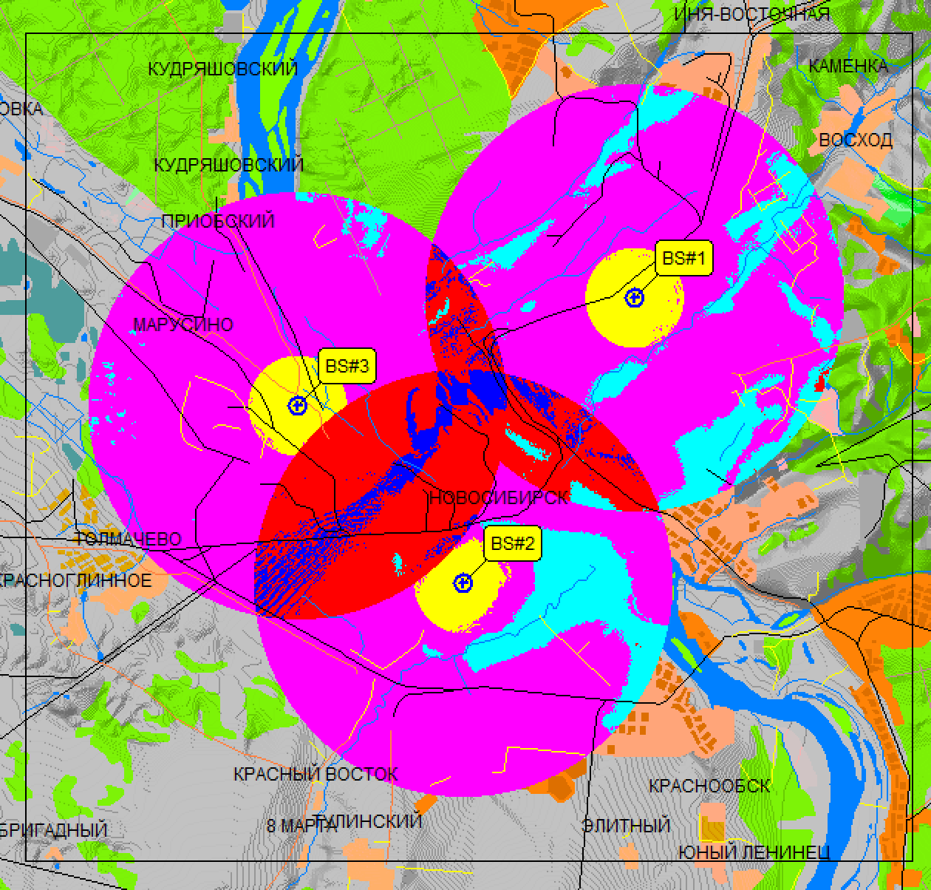

Сигнал/Помеха

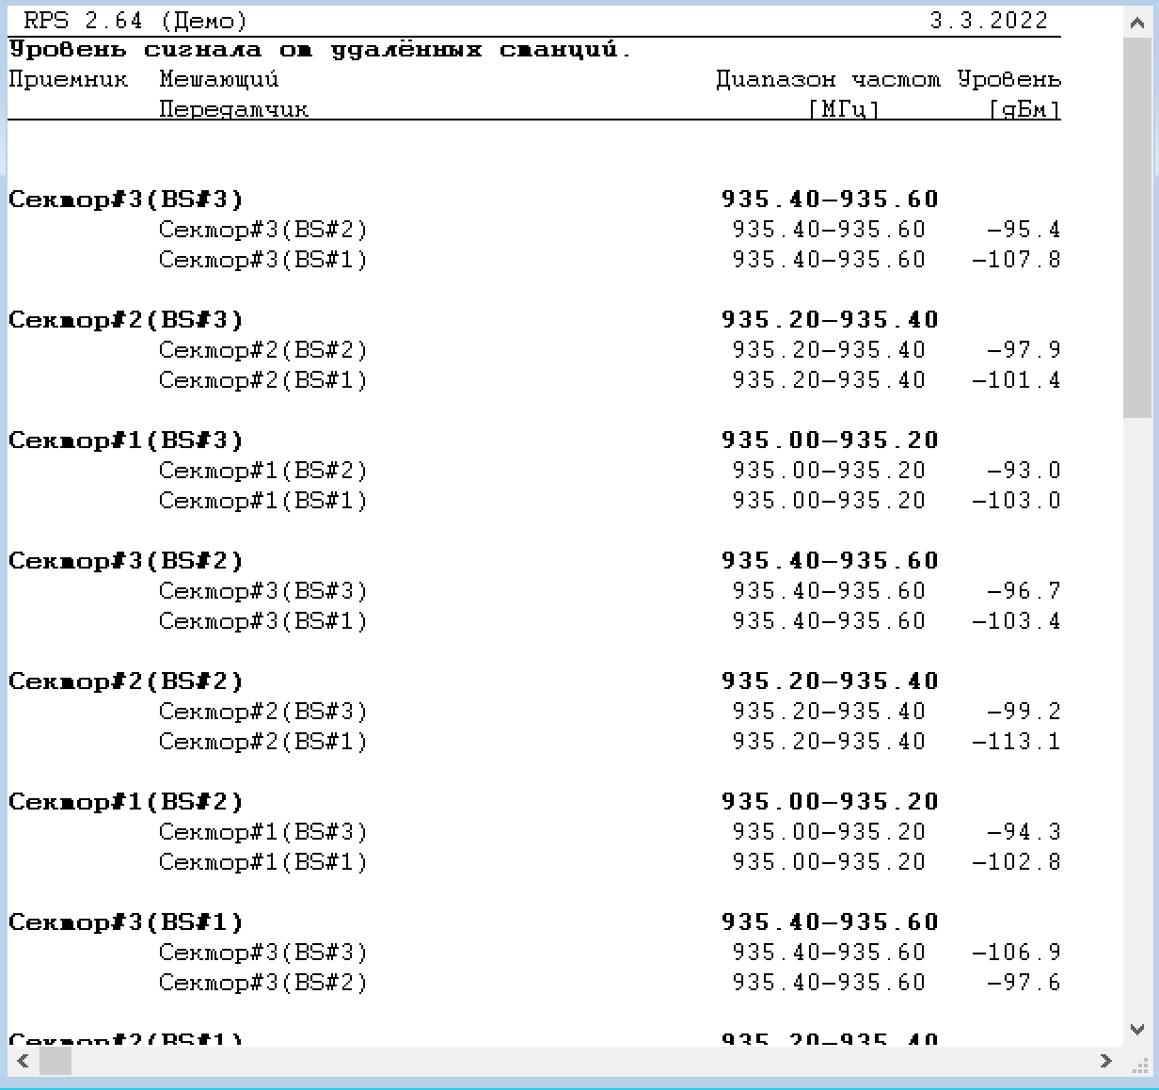

Расчет электромагнитной совместимости

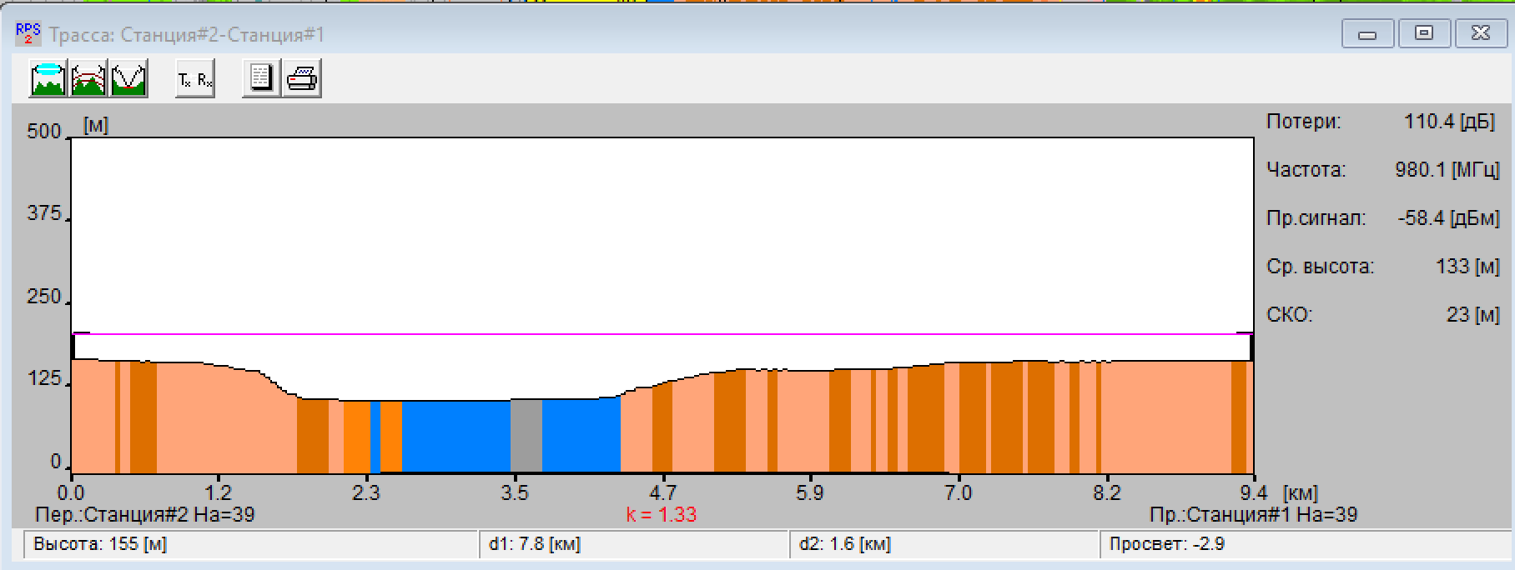

Профиль радиолинии

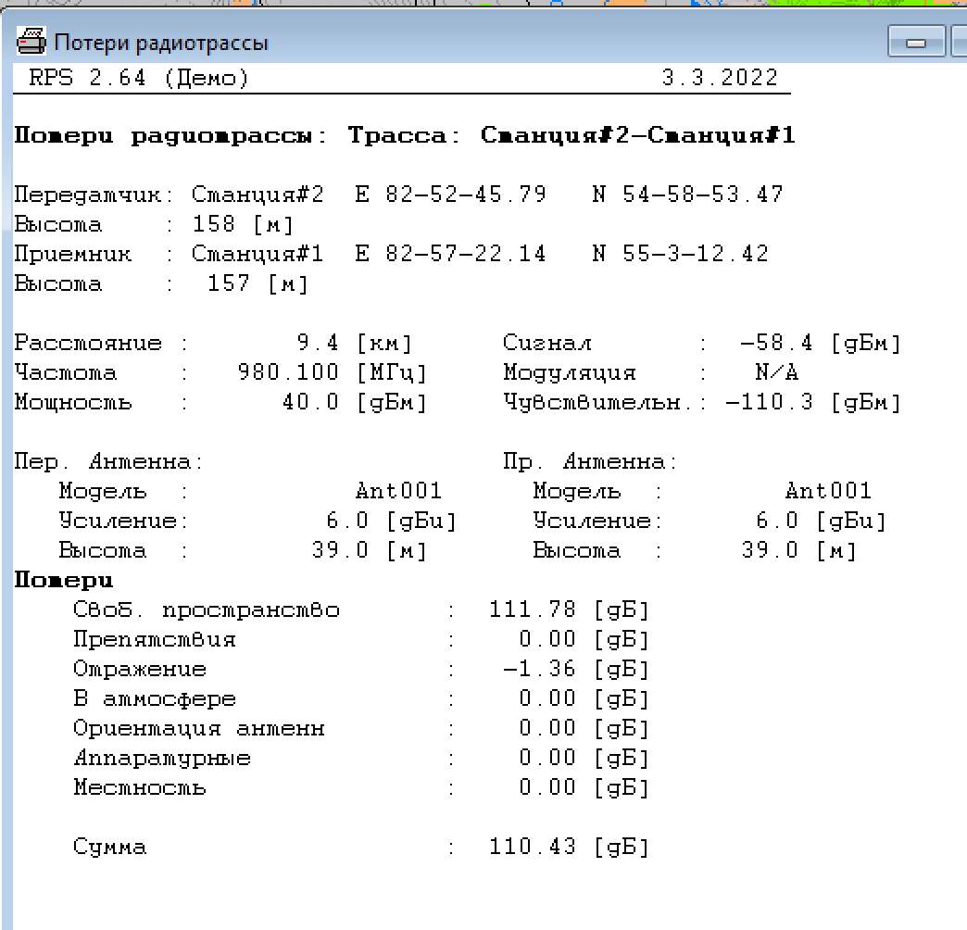

Потери радиотрассы

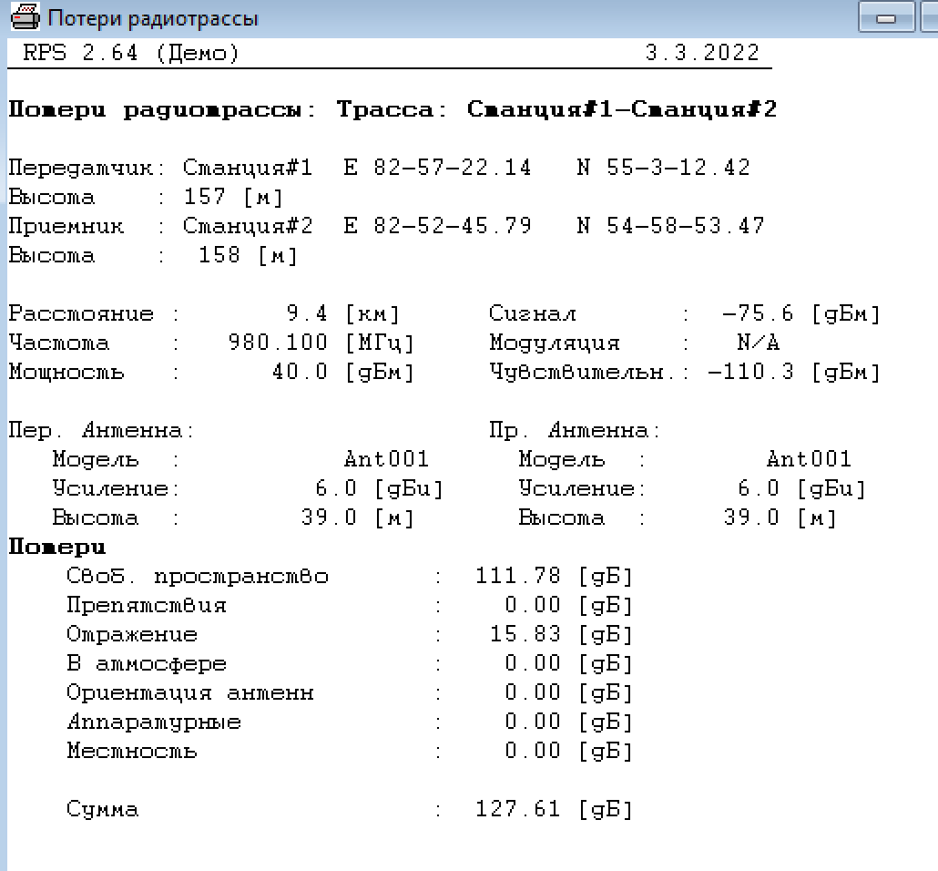

Потери обратной радиотрассы

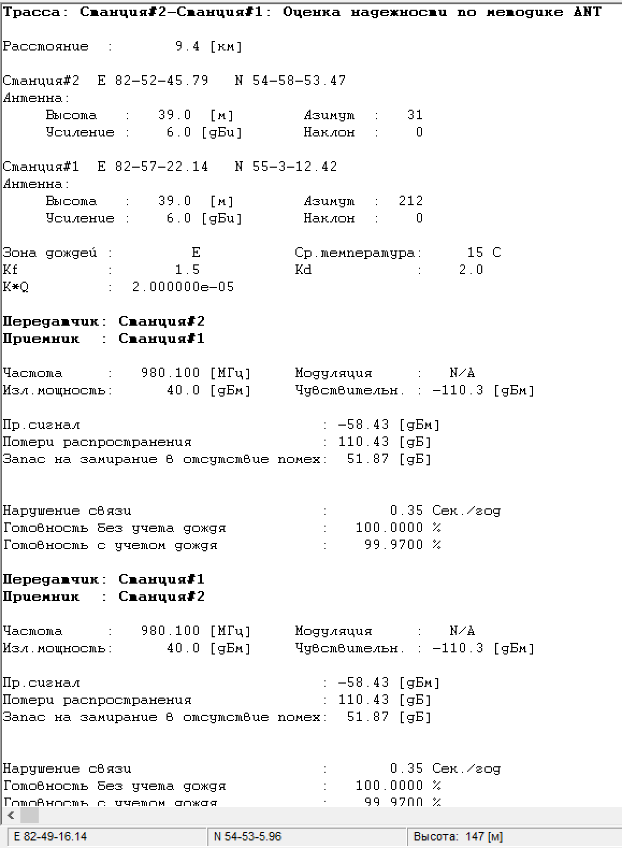

Расчет надежности

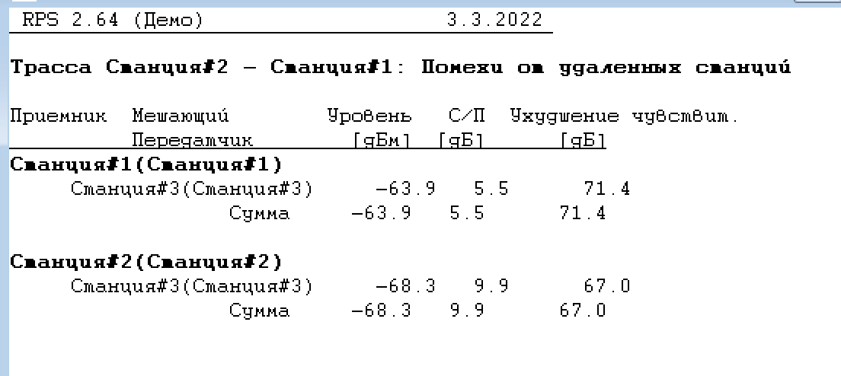

Дальние помехи

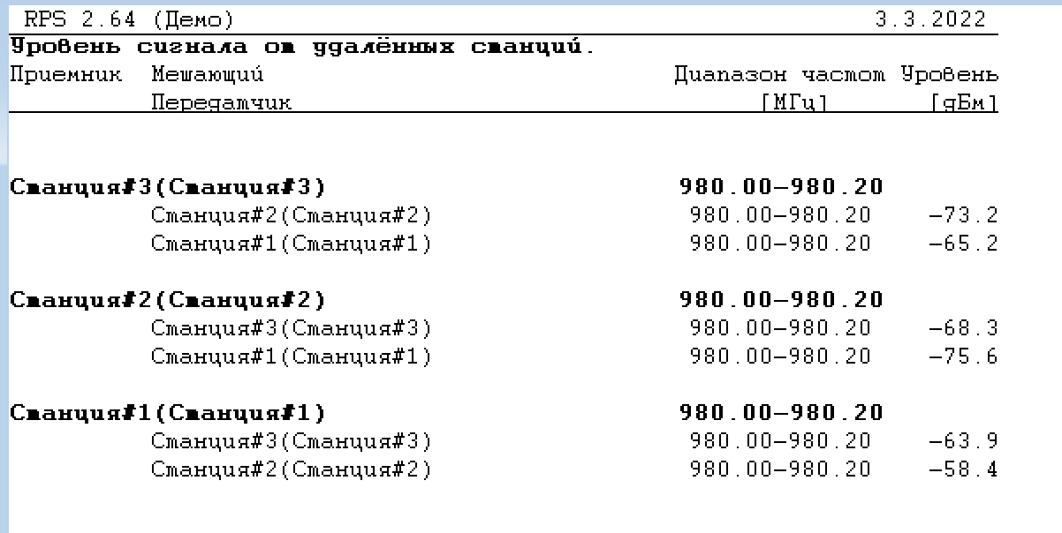

Расчет ЭМС

**Вывод**: выполнение расчетов, необходимых для оценки качества связи и зон обслуживания радиосети стандарта GSM и радиорелейной линии связи на основе реальных данных о рельефе местности с использованием RPS-2.

**1: Мощность сигнала на входе приемника** –

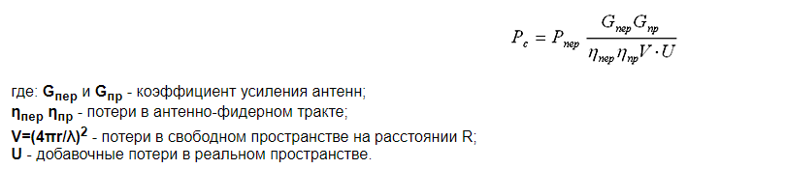

**2: Как определяется мощность интерференционных помех, создаваемых шестью мешающими передатчиками совмещенного канала, расположенными в первом шестиугольнике?**

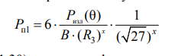

**3: Дайте определение отношения сигнал/(шум + интерференционная помеха).**

- Безразмерная величина равная отношению мощности полезного сигнала к мощности шума

**4: Как определяется полоса, занимаемая каналом при М-позиционной модуляции, если известна его полоса при М = 2?**

- W=M/Ts

**5: Как определяется суммарное число каналов в сети радиосвязи**

с FDMA для заданной полосы частот?

- Общее число каналов для каждого сектора или зоны обслуживания включает, помимо трафиковых, каналы управления и сигнализации

**6: Как определяется число каналов, доступных на одной базовой**

**станции в сети радиосвязи с FDMA?**

- число каналов, приходящихся на одну несущую БС для стандарта GSM900 n=8

**7: Поясните причину уменьшения необходимой размерности кластера при переходе на базовых станциях от круговых антенн к секторным.**

- Вероятность невыполнения требований по допустимому отношению сигнал/помеха в точке приема зависит от размерности кластера. Вероятность убывает с ростом размерности кластера. При этом одновременно падает частотная эффективность сети.

**8: Как определяется количество абонентов, обслуживаемых одной базовой станцией, при круговых антеннах?**

- Число пользователей, которое может обслужить 1 базовая станция определяется числом выделенных ей несущих частот, средней продолжительностью разговора, коэффициентом не прохождения вызова в час наибольшей нагрузки.

**9: Как определяется количество абонентов, обслуживаемых одной базовой станцией, при секторных антеннах с числом наборов частот на базовой станции, равном числу секторов?**

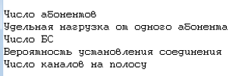

10: **Как определяется количество абонентов, обслуживаемых одной базовой станцией, при секторных антеннах с числом наборов частот на базовой станции, меньшем числа секторов?**  

11: **Поясните, почему при шестисекторных антеннах на базовых станциях переход от шести наборов частот к двум наборам позволяет увеличить количество абонентов, обслуживаемых базовой станцией.**

- Больше людей сможет обслуживаться